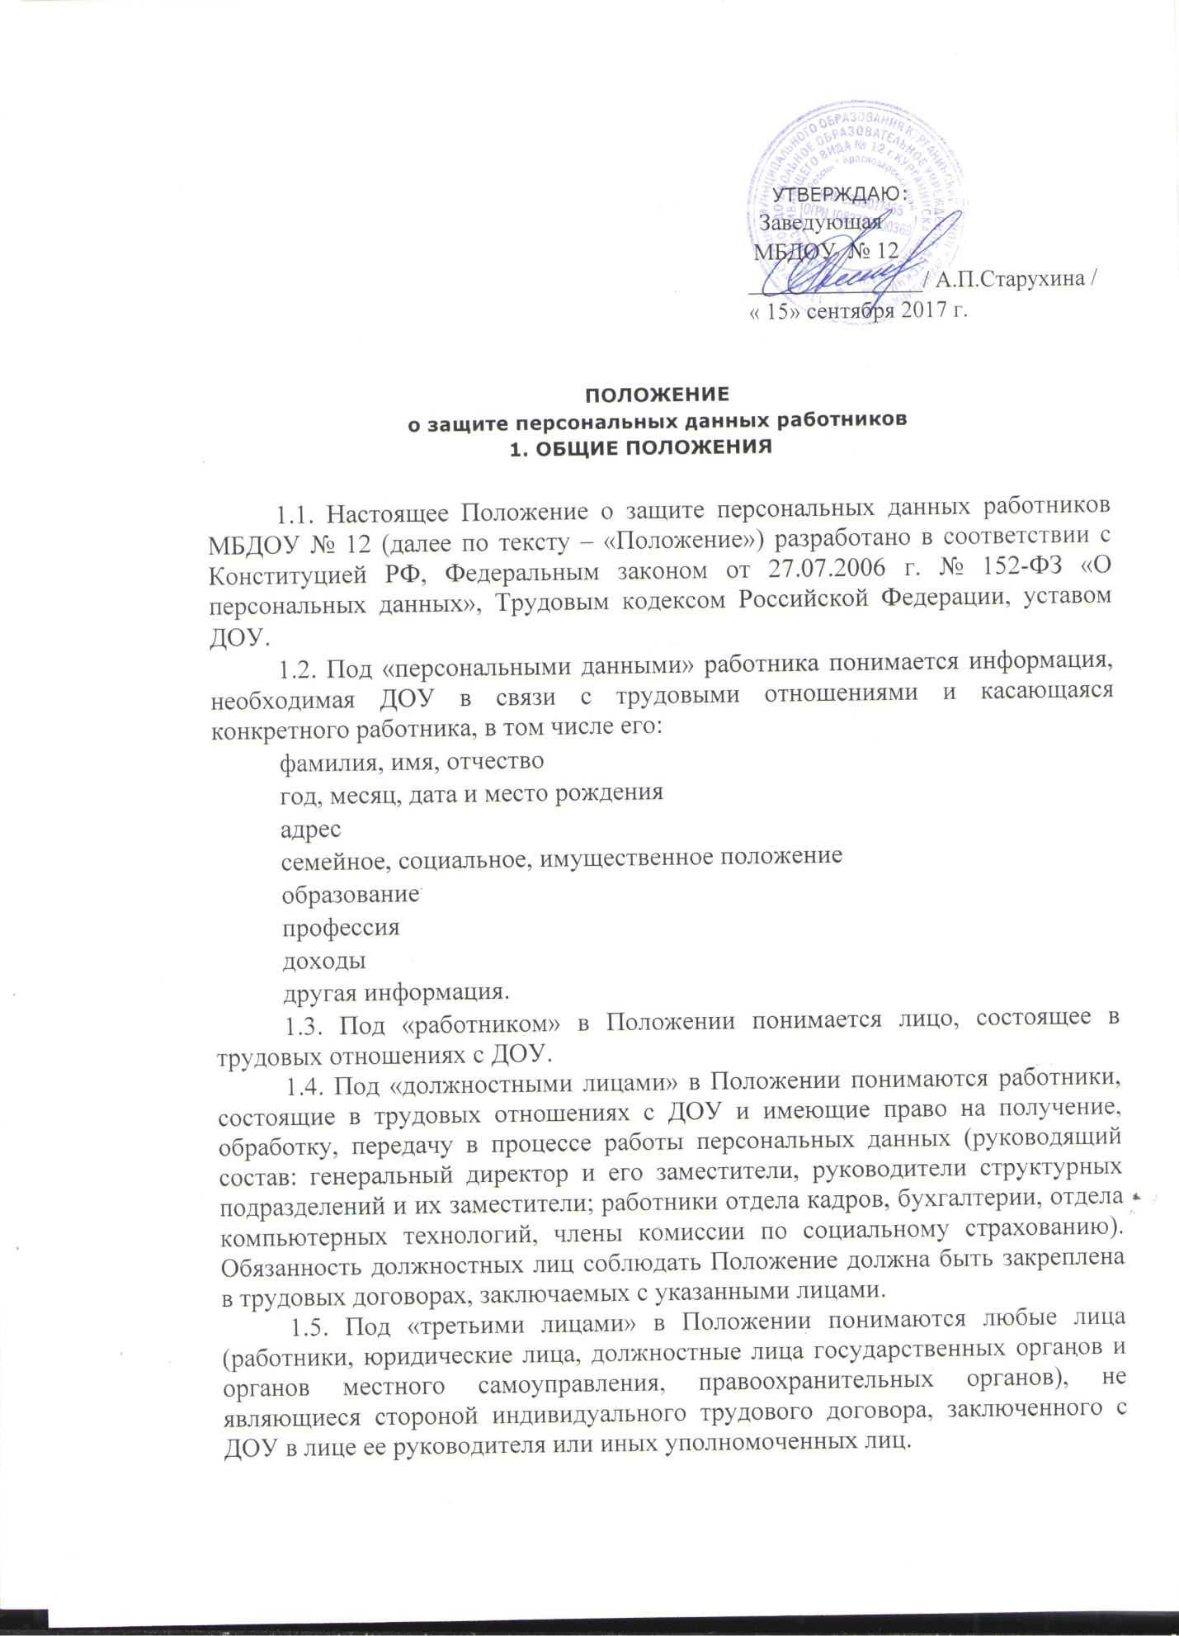

1.6. Положение устанавливает порядок обработки персональных данных работников, их права и обязанности в области защиты персональных данных, порядок передачи персональных данных в ДОУ и за ее пределы, ответственность должностных лиц за нарушение норм Положения.
1.7. При приеме на работу (до заключения трудового договора) работник должен быть ознакомлен с Положением под роспись в Листе ознакомления (см. Правила внутреннего трудового распорядка, действующие в ДОУ).

2. СОСТАВ ПЕРСОНАЛЬНЫХ ДАННЫХ

2.1. К персональной документации (содержащей персональные данные) относятся документы, которые содержат индивидуальные данные о конкретном работнике и используются должностными лицами при исполнении своих должностных обязанностей.
К ним относятся:
1) документы, предъявляемые при трудоустройстве на работу в соответствии со ст. 65 Трудового кодекса РФ:
паспорт или иной документ, удостоверяющий личность;
трудовая книжка,
страховое свидетельство государственного пенсионного страхования,
документы воинского учета – для военнообязанных и лиц, подлежащих призыву;
документ об образовании, квалификации или наличии специальных знаний – при поступлении на работу, требующую специальных знаний или специальной подготовки),
направление службы занятости
2) характеристики
3) рекомендательные письма
4) справки, подтверждающие периоды работы у работодателей и размер заработной платы
5) наградные документы
6) листки нетрудоспособности
7) медицинские справки
8) организационно-распорядительные документы (приказы, распоряжения), локальные нормативные акты, перечни, списки и иные внутренние документы Организации, содержащие персональные данные работников (фамилию, имя, отчество)
9) документы, подтверждающие предполагаемые и фактически полученные работником денежные средства (приказы по личному составу о приеме на работу, о переводе на работу, о поощрении, расчетные листки)
10) иные документы, содержащие персональные сведения о работниках.

3. ОБЯЗАННОСТИ ДОЛЖНОСТНЫХ ЛИЦ

2.1. При обработке персональных данных работника (получении, хранении, комбинировании, передаче или любом другом использование персональных данных работника), должностные лица, которые имеют к ним доступ и используют при исполнении должностных обязанностей, должны соблюдать следующие требования:
1) обработка персональных данных работника может осуществляться исключительно в целях обеспечения соблюдения законов и иных нормативных правовых актов, содействия работникам в трудоустройстве, обучении и продвижении по службе, обеспечения личной безопасности работников, контроля количества и качества выполняемой работы и обеспечения сохранности имущества;
2) все персональные данные работника следует получать у него самого.
Если персональные данные работника возможно получить только у третьей стороны, то работник должен быть уведомлен об этом заранее (не позднее чем за 3 рабочих дня) и от него должно быть получено письменное согласие.
Должностные лица должны сообщить работнику о целях, предполагаемых источниках и способах получения персональных данных, а также о характере подлежащих получению персональных данных и последствиях отказа работника дать письменное согласие на их получение;
4) должностные лица не вправе получать и обрабатывать персональные данные работника о его политических, религиозных и иных убеждениях и частной жизни;
5) должностные лица не вправе получать и обрабатывать персональные данные работника о его членстве в общественных объединениях или его профсоюзной деятельности, за исключением случаев, необходимых для решения вопроса об увольнении работников по основаниям, предусмотренным пунктами 2, 3 и 5 части первой статьи 81 Трудового кодекса РФ;
6) при принятии решений, затрагивающих интересы работника, должностные лица не вправе основываться на персональных данных работника, полученных исключительно в результате их автоматизированной обработки или электронного получения.

4. ПРАВА РАБОТНИКОВ

2.1. Работники, предоставившие должностным лицам персональные данные, имеют право на:
свободный бесплатный доступ к своим персональным данным, включая право на получение копий любой записи, содержащей персональные данные работника, за исключением случаев, предусмотренных федеральным законом;
определение своих представителей для защиты своих персональных данных;
доступ к относящимся к ним медицинским данным с помощью медицинского специалиста по их выбору;
требование об исключении или исправлении неверных или неполных персональных данных, а также данных, обработанных с нарушением требований действующего законодательства.
При отказе должностных лиц исключить или исправить персональные данные работники имеют право подать заявление заведующей ДОУ о своем несогласии с соответствующим обоснованием такого несогласия. Персональные данные оценочного характера (содержащиеся, например, в характеристике, аттестационном листе) работники имеют право дополнить заявлением, выражающим его собственную точку зрения;
требование об извещении ДОУ всех лиц, которым ранее были сообщены неверные или неполные персональные данные работников, обо всех произведенных в них исключениях, исправлениях или дополнениях;
обжалование в суд любых неправомерных действий или бездействия ДОУпри обработке и защите их персональных данных.

5. ПОРЯДОК СБОРА И ПЕРЕДАЧИ ПЕРСОНАЛЬНЫХ ДАННЫХ

4.1. Должностные лица имеют право получать только те персональные данные работника, которые необходимы для выполнения конкретных трудовых функций.
4.2. Должностные лица не вправе запрашивать информацию о состоянии здоровья работника, за исключением тех сведений, которые относятся к вопросу о возможности выполнения работником трудовой функции (например, при решении вопроса о переводе работника на другую должность (работу) при наличии медицинского заключения, дающего основания полагать о невозможности выполнения работником трудовой функции на условиях, предусмотренных трудовым договором).
4.3. Должностные лица, получающие персональные данные работника, обязаны соблюдать режим секретности (конфиденциальности). Данное положение не распространяется на обмен персональными данными работников в порядке, установленном федеральными законами.
4.4. Должностные лица не имеют права сообщать персональные данные работника третьей стороне без письменного согласия работника, за исключением случаев, когда это необходимо в целях предупреждения угрозы жизни и здоровью работника, а также в случаях, установленных федеральными законами (Трудовым кодексом РФ, Налоговым кодексом РФ, Федеральными законами «О статусе судей в Российской Федерации», «О милиции», «О федеральной службе безопасности», «О прокуратуре Российской Федерации», «О защите прав юридических лиц и индивидуальных предпринимателей при проведении государственного контроля (надзора)» и др.), предусматривающими право должностных лиц контролирующих и правоохранительных органов запрашивать у работодателей в установленном порядке документы, содержащие персональные данные работника, - в целях исполнения возложенных на них федеральными законами обязанностей.

5. ПРАВИЛА ХРАНЕНИЯ ДОКУМЕНТОВ, СОДЕРЖАЩИХ ПЕРСОНАЛЬНЫЕ ДАННЫЕ

5.1. Личные дела и трудовые книжки работников хранятся в металлических шкафах, сейфах, имеющих надежные запоры.
5.2. Личные дела предоставляются в распоряжение должностных лиц лишь в следующих случаях:
необходимости оформления наградных документов;
формирования статистических данных;
подготовки характеристики
и при наличии соответствующей резолюции заведующей ДОУ или его заместителя по кадровым вопросам на служебной записке соответствующей формы.
Личные дела выдаются под роспись в журнале выдачи личных дел.
Личное дело должно быть возвращено в отдел кадров в течение недельного срока с момента его получения.
5.3. Трудовые книжки работников могут предоставляться работниками отдела кадров лишь работникам бухгалтерии и членам комиссии по социальному страхованию, - при необходимости проверки данных о страховом стаже работников, - для решения вопросов о правильности исчисления и выплаты пособий по государственному социальному страхованию.

5. ОТВЕТСТВЕННОСТЬ ЗА НАРУШЕНИЕ ПОЛОЖЕНИЯ

Должностные лица, виновные в нарушении Положения, несут дисциплинарную, административную, гражданско-правовую или уголовную ответственность в соответствии с Трудовым кодексом РФ, Кодексом Российской Федерации об административных правонарушениях, Уголовным кодексом Российской Федерации.

